软件测试说明书

项目名称:
“Tooth Fairy”睡眠助手系统

开发团队： “Tooth Fairy”小组
成 员： 学号 1143730103 姓名 杜圣哲
学号 1143730113 姓名 王必聪
学号 1143730218 姓名 道发发
学号 1143730201 姓名 柳博
学号 1143730115 姓名 李雪
学号 1143730208 姓名 高烁琳
学号 1143730118 姓名 严旭东

哈尔滨工业大学
软件学院
二零一六年一月

1引言 1
1.1 编写目的 1
1.2 背景 1
1.3用户群 1
1.4 定义 1
1.5测试对象 2
2测试概要 2
2.1 测试执行 2
2.2 测试环境 2
2.3 测试策略 2
3测试内容及结果 3
3.1 功能测试 3
3.1.1 web service功能测试 3
3.1.2 传感器测试 3
3.1.3 ZigBee网关板测试 4
3.1.4 Android客户端功能测试 4
3.1.5 本地上位机测试 7
3.2 性能测试 9
3.2.1数据通信测试 9
3.2.2 数据库负载测试 9
3.3 可靠性测试 9
3.4安全性测试 9
3.5易用性测试 10
3.6兼容性测试 10
4.测试结果分析 10
4.1系统能力分析 10
4.2缺陷和限制 11
4.3建议 11
4.4评价 11

1引言

编写目的
本系统为“Tooth Fairy”睡眠助手系统，是为用户打造的包括“睡眠环境调节”、“睡眠安全守护”、“智能管家”等功能的系统。本文档为该系统初期版本开发完成后，系统测试人员对相关功能和模块进行相应测试后撰写。
本文档囊括了该系统在使用过程中可能遇到的情况，为后续版本完善提出指导，为初期版本验收作为依据。本文档是系统初步验收过程中进行三方测试的测试方案，其主要描述了测试文案、测试项目和各项目的测试用例设计说明等。测试人员可通过文档的测试方案结合测试用例，对系统进行测试

1.2 背景
- 软件系统名称：Tooth Fairy睡眠助手；
- 本项目的任务提出者：杜圣哲。
开发者：杜圣哲、王必聪、道发发、柳博、严旭东、高烁琳、李雪。
用户：无年龄、性别、人群等限制，但要保证具有移动设备。
实现该软件的计算中心：小型局域网。
c：适用于卧室等家庭环境。

1.3用户群
系统开发人员、系统验收人员

1.4 定义
名词 | 说明
RFID | 具有射频识别能力的标签。
传感器 | 一种检测装置，能感受到被测量的信息，并能将感受到的信息，按一定规律变换成为电信号或其他所需形式的信息输出，以满足信息的传输、处理、存储、显示、记录和控制等要求。
表1-1 定义说明

1.5测试对象
- 各模块功能及源程序
- 系统数据
- 系统开发文档（需求、设计等）

2测试概要

2.1 测试执行
本次项目严格按照要求对完成的所有功能进行了功能性测试，稳定性测试，压力测试等。对Android客户端进行了功能性测试，覆盖了所有的功能点，包括闹钟设置、语音交互等。对传感器进行了灵敏度测试，数据传送频率稳定性测试，以及坏数据出现频率的测试。对服务器进行了稳定性测试以及压力测试，在多个传感器并行工作时，是否会出现数据丢失的情况。对上位机进行了功能性测试，覆盖了所有的功能点。

2.2 测试环境
- 硬件环境：本次课程所提供的温湿度等传感器、RFID、ZigBee网关板、树莓派上位机、Arduino等。
- 软件环境：windows系统，Android系统。
- 其他环境：测试在正常的室内环境进行。

2.3 测试策略
采用分单元测试，集成测试，系统测试三个阶段，在单元测试阶段主要进行功能性测试和性能测试，分两个方面一个是传感器与服务器的交互，另一个是服务器与客户端的交互。集成测试主要进行覆盖测试，测试是否对所有可能的情况均作出响应。系统测试主要进行性能测试，测试系统能否完成相应的并发响应。

3测试内容及结果

3.1 功能测试

3.1.1 web service功能测试
测试用例 | 结果
调用“心知天气”API，将当日天气等信息发送给客户端 | 成功
响应客户端请求，调用“知乎日报”API，将当日新闻发送给客户端 | 成功
响应客户端请求，调用“图灵机器人”API，将交互结果返回给客户端 | 成功
向极光推动平台后台接口推送相关信息 | 成功
服务器的各个测试用例皆为与Android App进行交互，并且在Android端以“语音”形式将信息播报出来，测试皆成功在Android端听到相关信息的内容。

3.1.2 传感器测试
传感器的测试采用黑盒测试方法。
- 测试烟雾传感器：
当把烟头放在传感器上时，在后台可以明显的看到烟雾的数据变高，这证明烟雾传感器功能是正常的
- 测试温湿度，红外渐进光，周围环境光传感器：
把传感器放到阳光下，发现温度上升，周围环境光数据缓慢升高，红外渐进上升，当把传感器放到湿度大的地方可以明显的看到湿度的数据在上升。
- 测试门磁传感器：
当门磁传感器正常地连接到ZigBee组网中时，该传感器不会上传任何信息，当上位机发出打开门地指令地时候，门磁传感器会发出警报，证明门磁传传感器是正常的，
- 测试气压传感器：
当气压升高的时候，气压传感器穿来的数值会变高，证明气压是正常的。
此时
测试用例 | 结果
从传感器芯片寄存器上读取数据到ARM的内存 | 成功
将字符串发送到ZigBee网关板 | 成功

3.1.3 ZigBee网关板测试
测试用例 | 结果
从传感器接收数据 | 成功
将拉取的原始数据拼接、换算单位并格式化成字符串 | 成功
将字符串发送到服务器 | 成功

3.1.4 Android客户端功能测试
测试用例 | 结果
添加10:00闹钟 | 通过
闹钟时刻触发天气、交通等情况的播报 | 通过
进行语音交互，询问天气、交通等情况 | 通过
通知系统入睡与起床，系统计算睡眠时间 | 通过

各项测试图及其结果如下图所示：
- 添加10:00的闹钟
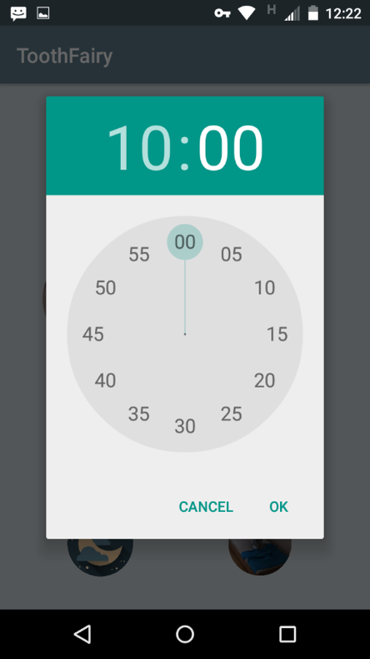
图3-1 添加闹钟测试图
- 闹钟添加成功：
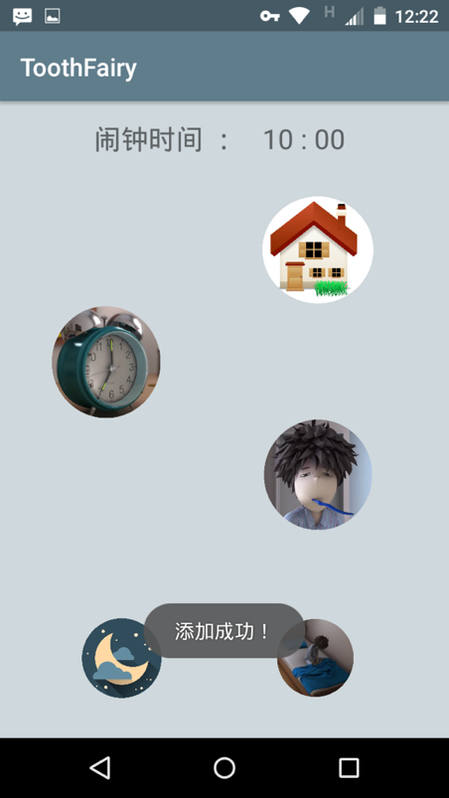
图3-2 添加闹钟测试结果图
- 语音进行交互，访问天气情况：
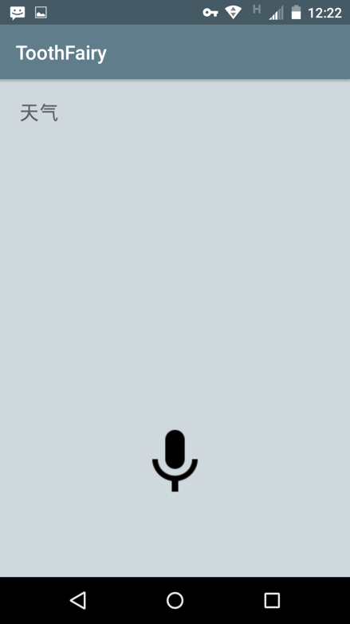
图3-3 语音交互测试结果
- 通知系统入睡：
图3-4 通知系统入睡测试结果
- 通知系统已起床：
图3-5 通知系统起床测试结果

3.1.5 本地上位机测试
测试用例 | 结果
模拟日出过程的渐变式“日光”效果 | 成功
播放鸟叫、流水声等自然环境声音 | 成功
获取手机端闹钟数据 | 成功
接收室内的温度、湿度、气压，可燃气体浓度等信息数据 | 成功
系统判断遇到危险后进行主动报警并叫醒用户 | 成功
遇到危险后的报警用例测试结果如下图所示。
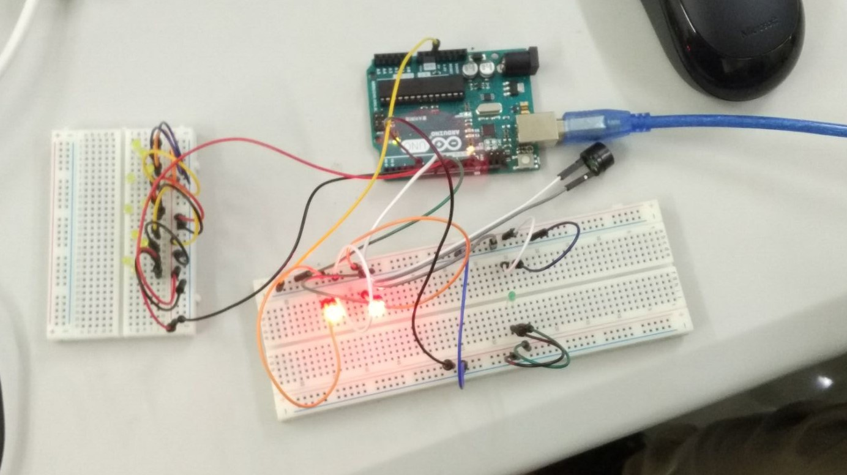
图 3-6 “危险警告”测试结果
本次测试中，模拟日光灯的闹钟用例测试结果如下图所示。
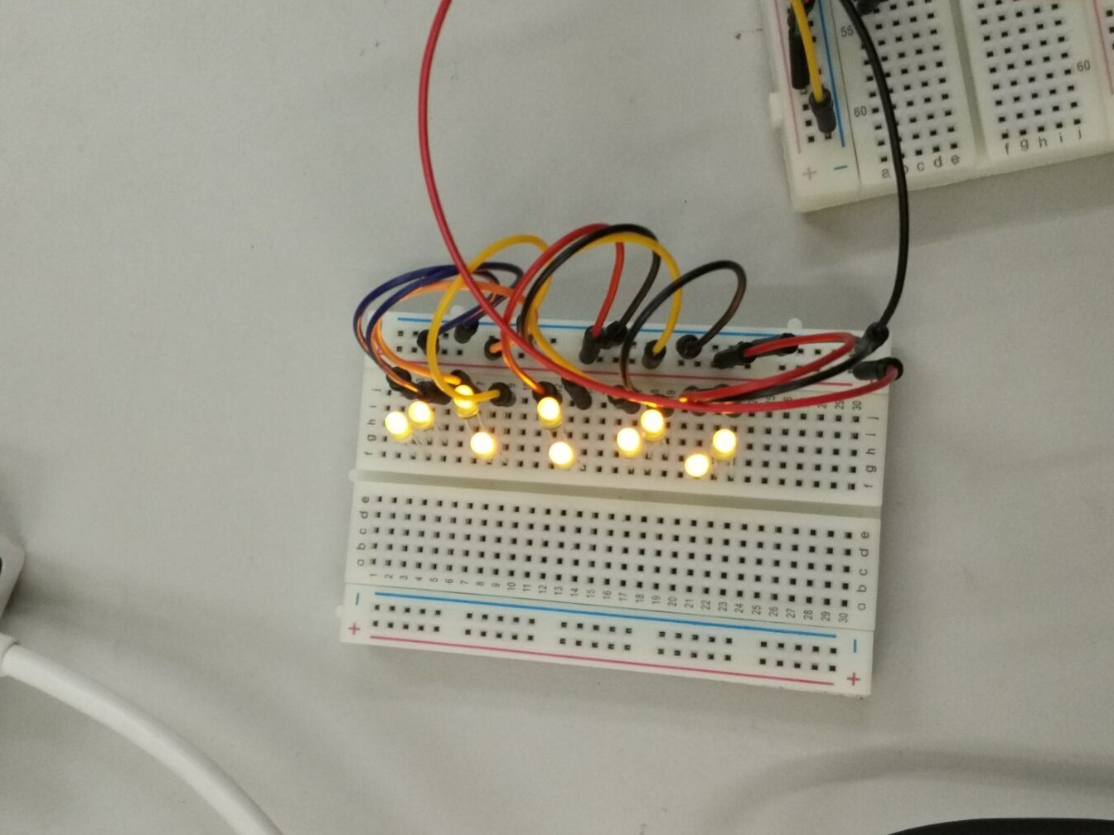
图 3-7 “日光闹钟”用例测试

3.2 性能测试

3.2.1数据通信测试
ZigBee网关板与上位机之间使用UDP协议传输数据，每5秒转发一次传感器数据，不会造成过高的网络负载。
上位机与Arduino等外围硬件间通过串口通信协议进行通信。
Android客户端与服务器之间通过Restful接口在互联网上进行通信。

3.2.2 数据库负载测试
经过测试，每分钟产生的数据量小于200k，24小时使用的情况下不超过288M，而实际情况下使用时间远小于24小时，且除闹钟数据外，数据保留不超过三天，故不会对数据库负载造成压力。

3.3 可靠性测试
我们的系统主要是由6种传感器组成，在系统搭建的时候，我们就已经完成了系统所需的所有传感器的正常功能测试。所有传感器功能均正常，能够正常获得相应的环境指标，并正常输出。
我们的系统的硬件使用环境是用于室内，所以不存在恶劣的环境指标，而我们的传感器的正常使用范围远大于我们的使用环境，因此可以说系统可靠性很高。
Android App使用期间均正常运行，尚未出现错误导致系统崩溃，闪退的现象。各项功能均能正确运行。

3.4安全性测试
在使用安全方面，由于在系统开发中主要依赖的是传感器，而传感器的正常使用范围远大于我们的使用环境，所以很安全。在信息安全方面，由于该系统暂时没有涉及到用户的个人隐私，所以暂时没有相对应的防范，如果随后有需要会做出类似使用账号密码登陆等方面的安全措施。

3.5易用性测试
作为本系统最主要的与用户直接交互的地方，Android App界面十分简洁，功能操作简单方便。各个按键点击反应敏捷，无迟滞现象，且结果均正确。
本系统的一些功能是依靠传感器完成的，通过采集当前空间的环境指标数据，然后经过服务器处理成易于用户理解的信息再传给客户端，并且可以通过语音播报的形式传递给使用者，所以使用起来是很方便的。

3.6兼容性测试
本系统应用端为Android App，基于安卓5.0开发，能够较好地兼容安卓5.0及以上版本的Android设备。由于条件限制，未做其它兼容性测试。

4.测试结果分析

4.1系统能力分析
Web Service模块可以并发处理多个Web Service的服务请求，可以并行地将传感器数据读入数据库。本系统服务器部署在树莓派上，树莓派处理能力满足系统要求，可以及时对Android端的请求做出响应，并且可以轻松的与上位机模块进行通信，及时转发Android客户端的请求和调用第三方API等。
ZigBee网关板可以及时接收各个传感器的数据，并能以5秒一次的频率通过以太网，以UDP协议将数据打包发送给本地上位机，数据接收、处理、打包能力符合系统使用需求。
上位机可以处理网关板发送过来的打包数据，将各个传感数据还原，并且在数据发生异常导致警报或者超过预设正常范围时可以及时唤醒本机上的脚本程序，带动外围硬件，并且可以将服务器的指令转发给网关板，控制继电器等传感器，上位机工作性能满足需求，上位机为树莓派，功耗低，可以实现24小时全天侯待机而消耗较少电量的需求。
Android App应用模块相对简单，对手机的处理性能要求不苛刻，一般手机均可满足条件，且应用不涉及特殊硬件和传感器，无较多的危险权限操作，对系统的兼容性较好。可以较为轻松的移植到其他Android平台（如Android嵌入式平台、其他用户的Android手机等）。

4.2缺陷和限制
由于时间的原因，开发的客户端比较简陋，APP界面的美化和布局还有待提升，限于开发条件，目前本系统的功能还不够完善，达不到预想的效果，很多功能都是模拟状况下的功能，比如日光灯等等方面。

4.3建议
- 在系统实现大规模的应用后，考虑将服务器从本地的树莓派迁移到统一的大型服务器中心，统一处理各个用户客户端的请求等信息。
- 优化Android端应用界面，提升用户体验和交互体验。
- 在下个版本开发时，使用更加合理的“日光灯模拟”系统，提高用户体验。

4.4评价
本项目较完整地实现了设计需求，能够完整地体现一个安心睡眠、起床闹钟、天气等提示、环境实时监测报警的物联网系统的要求。但是在系统的实用性，完整性方面有待优化。

